
МІНІСТЕРСТВО ОСВІТИ І НАУКИ УКРАЇНИ НАЦІОНАЛЬНИЙ ТЕХНІЧНИЙ УНІВЕРСИТЕТ УКРАЇНИ
«КИЇВСЬКИЙ ПОЛІТЕХНІЧНИЙ ІНСТИТУТ ІМЕНІ ІГОРЯ СІКОРСЬКОГО»
НАЗВА ФАКУЛЬТЕТУ НАЗВА КАФЕДРИ

ЛАБОРАТОРНА РОБОТА № 3.2

З ДИСЦИПЛІНИ «Інформатика.
Основи програмування та алгоритми»

Виконав:
студент групи Рі –61

Вишневецький Максим
«2»Листопада
Перевірив:

« »

Київ – 2026

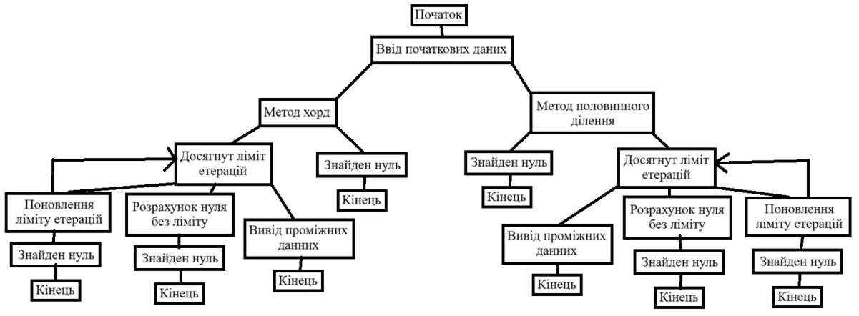

Завдання
Під час виконання лабораторниї роботи скласти алгоритми програм розв’язання нелінійних рівнянь двома методами, методом хорд і методом половинного ділення. Реалізувати методи розв’язку для рівняння відповідно обраного варіанту. Реалізувати текстове меню користувача для вибору методу.

#include <stdio.h>
#include <stdlib.h>
#include <math.h>
#include <time.h>
#include <limits.h>

#define eps 0.000001

void EData(double *wa, double *wb, int *wn, int *wvar, int *wlog);
double F(double x);
double Hord(double a, double b, int n, int log, double *wt);
double MidDiv(double a, double b, int n, int log, double *wt);
int Choice(int n, double xi);

int main()
{
double a, b, x, t;
int n, var, log;

EData(&a, &b, &n, &var, &log);

switch (var)
{
case 1:
x = Hord(a, b, n, log, &t);

printf("\nx = %lf F(x) = %lf Time-%lf", x, F(x), t);

break;

case 2:
x = MidDiv(a, b, n, log, &t);

printf("\nx = %lf F(x) = %lf Time-%lf", x, F(x), t);

break;
}

return 0;
}

void EData(double *wa, double *wb, int *wn, int *wvar, int *wlog)
{
printf("Enter X1:");
scanf("%lf", wa);
printf("Enter X2:");
scanf("%lf", wb);

while (*wa >= *wb || F(*wa) * F (*wb) > 0)
{
printf("X2 must be more and not be equal X1.\n");
printf("And also cant have the same sign on the graph.\n");
printf("Enter X1 again:");
scanf("%lf", wa);
printf("Enter X2 again:");
scanf("%lf", wb);
}

printf("Enter the number of operations:");
scanf("%d", wn);

while (*wn <= 0)
{
printf("Operation must be more than 0.\n");
printf("Enter the number of operations again:");
scanf("%d", wn);
}

printf("Enter the variant:");
scanf("%d", wvar);

while (*wvar < 1 || *wvar > 2)
{
printf("Here only two variants of calculating.\n");
printf("Enter the variant again:");
scanf("%d", wvar);
}

printf("Do you wonna see logs 0 - no 1 - yes:");
scanf("%d", wlog);

while (*wlog < 0 || *wlog > 1)
{
printf("Pleas enter 0 - no or 1 - yes:");
scanf("%d", wlog);
}
}

double F(double x)
{
return pow(x, 3) / 30 - 4 * pow(x, 2) + 50;
}

double Hord(double a, double b, int n, int log, double *wt)
{
double x;
double xi = 0;
int opt;
int N = 0;
clock_t start = clock();

while (fabs(F(xi)) > eps)
{
if (N >= n)
{
*wt += (double)(clock() - start) / CLOCKS_PER_SEC;

opt = Choice(n, xi);

if (opt == 1)
{
n += N;;
}
else if (opt == 2)
{
n = INT_MAX;
}
else if (opt == 3)
{
printf("\nx = %lf F(x) = %lf", xi, F(xi));

break;

}
}

xi = (a*F(b) - b*F(a)) / (F(b) - F(a));

if (F(a) * F(xi) < 0)
{
b = xi;
}
else
{
a = xi;
}

if (log)
{
printf("\nn%d x=%.12lf", N, xi);
}

N++;
}

*wt += (double)(clock() - start) / CLOCKS_PER_SEC;

return xi;
}

double MidDiv(double a, double b, int n, int log, double *wt)
{
double x;
double xi = 0;
int opt;
int N = 0;
clock_t start = clock();

while (fabs(F(xi)) > eps)
{
if (N >= n)
{
*wt += (double)(clock() - start) / CLOCKS_PER_SEC;

opt = Choice(n, xi);

if (opt == 1)
{
n += N;;
}
else if (opt == 2)
{
n = INT_MAX;
}
else if (opt == 3)
{
printf("\nx = %lf F(x) = %lf", xi, F(xi));

break;

}
}

xi = (a + b) / 2;

if (F(a) * F(xi) < 0)
{
b = xi;
}
else
{
a = xi;
}

if (log)
{
printf("\nn%d x=%lf", N, xi);
}

N++;
}

*wt += (double)(clock() - start) / CLOCKS_PER_SEC;

return xi;
}

int Choice(int n, double xi)
{
int opt;

printf("\nIteration limit reached");
printf("\nHad done %d iterations", n);
printf("\nCurrent x = %lf, F(x) = %lf", xi, F(xi));
printf("\nWhat to do next?");
printf("\n 1 - continue with the same number of iterations");
printf("\n 2 - run until the root is found (no limit)");
printf("\n 3 - exit and show the intermediate result");
printf("\nYour choice:");
scanf("%d", &opt);

while (opt < 1 || opt > 3)
{
printf("Enter correct choice:");
scanf("%d", &opt);
}

return opt;
}

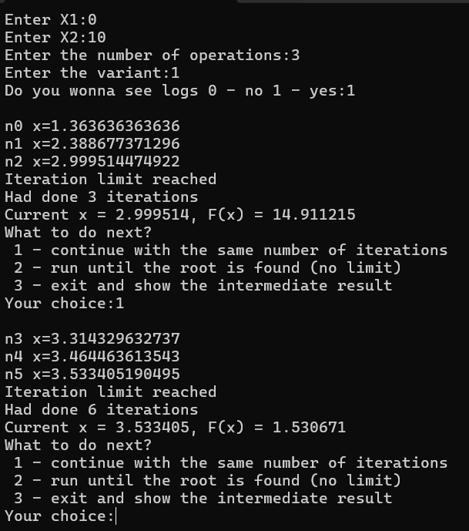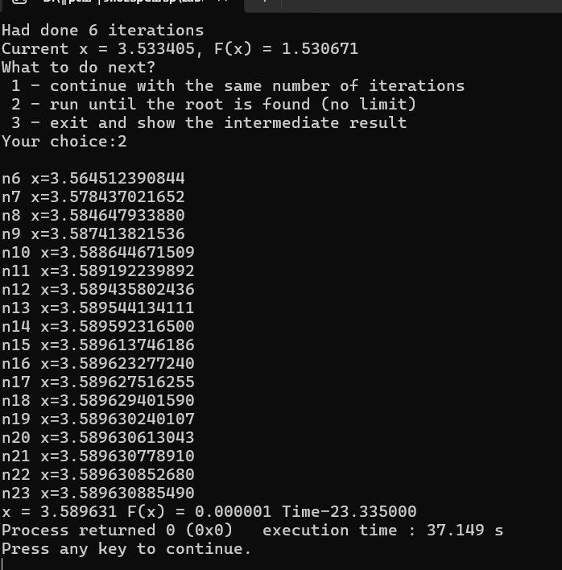

Висновок
Під час виконання лабораторниї роботи набувся навичок складання алгоритма програм розв’язання нелінійних рівнянь двома методами, методом хорд і методом половинного ділення. По завершеню програма коректно знаходить нулі функції та виконує свої задачі.

